Binomialverteilung
Für den beschriebenen Zufallsversuch kann man die Wahrscheinlichkeiten der einzelnen Ereignisse auch berechnen.
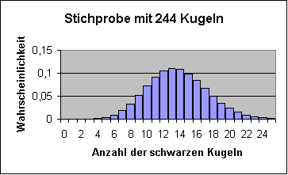 | Histogramm der berechneten Wahrscheinlichkeiten  Beschreibung des Urnenmodells: Es befinden sich 944 weiße und 56 schwarze Kugeln in der Urne. Es soll eine Stichprobe von 244 Kugeln gezogen werden.

Tabelle der Wahrscheinlichkeitsverteilung
Anzahl der schwarzen Kugeln | Wahr-scheinlich-keit | Anzahl der schwarzen Kugeln | Wahr-scheinlich-keit | Anzahl der schwarzen Kugeln | Wahr-scheinlich-keit
0 | 7,81928E-07 | 8 | 0,033276474 | 16 | 0,083942407
1 | 1,13181E-05 | 9 | 0,051763404 | 17 | 0,066785684
2 | 8,15764E-05 | 10 | 0,072161694 | 18 | 0,04996349
3 | 0,000390369 | 11 | 0,091063833 | 19 | 0,035255237
4 | 0,001395237 | 12 | 0,104890616 | 20 | 0,023528389
5 | 0,003972878 | 13 | 0,111044563 | 21 | 0,01488802
6 | 0,009387889 | 14 | 0,108691924 | 22 | 0,008952311
7 | 0,018934895 | 15 | 0,098866666 | 23 | 0,005125973

Berechnung der Wahrscheinlichkeit, dass die Anzahl der schwarzen Kugeln in einem bestimmten Intervall [a;b] liegt.
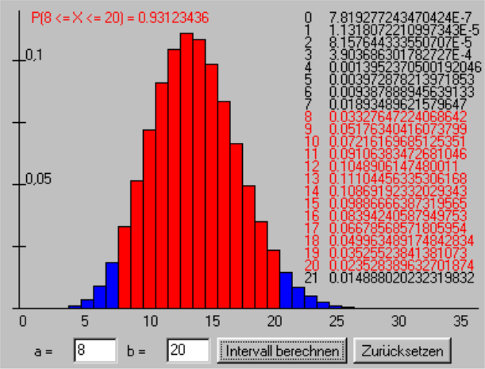
Die Einzelwahrscheinlichkeiten müssen aufsummiert werden.

